USER MANUAL

ROBOT

Autor: Jose Luis Muñoz Requejo

Año: 2017/2018

Introducción

En este proyecto lo que vamos a realizar es un vehículo el cual va a estar dirigido por nosotros mediante una app en el móvil.

Esquema electrónico

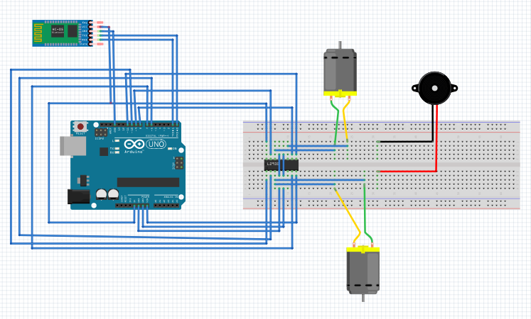

Descripción del montaje

Lo primero a realizar fue la base del robot, la cual opte por una base lo más pequeña posible para en el futuro poder hacer una reestructuración y que pueda servir como robot de mini sumo.

Una vez creada la base mi siguiente objetivo era el de hacer un anclaje a la rueda, ya que no coinciden la salida del motor con la entrada de la rueda.

Después creamos nuestro propio driver mediante un chip que nos dejó el centro.

Una vez hecho todo esto ya tenía todos los componentes que se necesitaban para montar el robot, así que me puse a ello. Con velcro pegue la batería lipo y el arduino a la base, para así poder desmontarlo con facilidad.

Hice dos agujeros a la base para poder pasar unos anclajes para que sujetaran los motores.

Una vez realizado todo esto, pegue la lipo, el arduino con la shield y el driver. Y por último conectamos el módulo bluetooth.

Ya solo quedaba encender el móvil, poner la app y empezar a jugar con el coche.

Descripción del Funcionamiento

El funcionamiento de este coche se base en mandarle órdenes a través del móvil, por el modulo bluetooth. En la aplicación del móvil tenemos diferentes opciones para el movimiento.

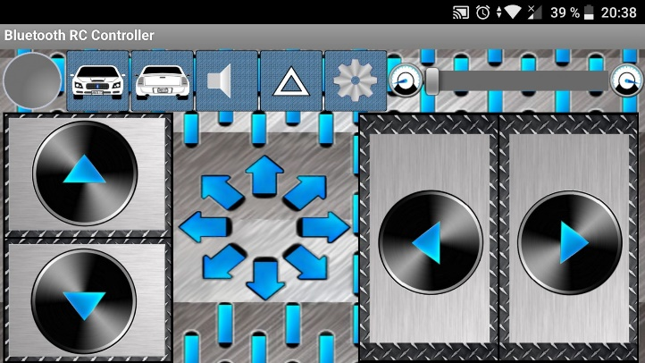

Tenemos adelante, atrás, izquierda, derecha y un montón de opciones más. Las cuales lo que hacen es mandar una letra al arduino, el cual está programado para que cuando reciba esa letra haga una acción.

Descripción del Firmware

Para este programa he usado una función de usuario para hacer más pequeño el programa y no tener que estar poniendo la misma sentencia una y otra vez.

//LO PRIMERO ES DECLARAR LAS VARIABLES

boolean a,b; //a Y b SON LAS VARIABLES QUE SE ENCARGARAN DE DEFINIR EL SENTIDO DE GIRO DE LOS MOTORES. POR ELLO ES BOOLEAN YA QUE SOLO PODRAN SER 0 O 1

char dato;//ESTA VARIABLE RECOGERA LAS LETRAS QUE LE MANDA LA APLICACIO,POR ESO ES CHAR YA QUE TODO SON LETRAS.

//d Y i SON LAS VARIABLES QUE VAMOS A USAR PARA OTORGAR LA VELOCIDAD DE NUESTRO ROBOT DEPENDIENDO DE LA TENSION QUE MANDEMOS A LOS MOTORES

int d;

int i;

void setup() {

Serial.begin(9600);

//ENTRADAS

pinMode(2,INPUT);

//SALIDAS

pinMode(6,OUTPUT);

pinMode(7,OUTPUT);

pinMode(8,OUTPUT);

pinMode(9,OUTPUT);

pinMode(13,OUTPUT);

Serial.begin(9600);

}

void loop() {

if (Serial.available()>0){

dato = Serial.read();//HACEMOS QUE LA LETRA QUE LE LLEGUE AL BT SE LE ASIGNE A LA VARIABLE dato

Serial.println(dato);

//CON EL SWITCH LO QUE VAMOS A HACER ES COMPARAR MEDIANTE LOS CASE LOS VALORES QUE TIENE DATO, CUANDO COINCIDAN SE EJECUTARA LA SENTENCIA QUE ESTA DENTRO DE DICHO CASE.

switch (dato) {

case ('X'):{ //PULSANDO EL BOTON TRIANGULO AUMENTAMOS LA VELOCIDAD AL MAXIMO

i=255;

d=255;

break;//SE USA PARA SALIR DEL CASE UNA VEZ QUE SE HA EJECUTADO LA SENTENCIA COMPLETA Y QUE NO COINCIDE LA LETRA QUE TIENE DATO CON LA DE ESE CASE

}

case ('x'):{ //NO PULSANDO EL BOTON TRIANGULO PONEMOS LA VELOCIDAD A LA MITAD

i=128;

d=128;

break;

}

case ('F'):{ //PARA ALANTE

Movimiento (1,0,i,d);

break;

}

case ('B'):{ //PARA ATRAS

Movimiento (0,1,i,d);

break;

}

case ('L'):{ //DERECHA

Movimiento (1,0,255,0);

break;

}

case ('R'):{ //IZQUIERDA

Movimiento (1,0,0,255);

break;

}

case ('G'):{ //ALANTE DERECHA

Movimiento (1,0,0,255);

break;

}

case ('I'):{ //ALANTE IZQUIERDA

Movimiento (1,0,0,255);

break;

}

case ('W'):{ //GIRAR SOBRE SI MISMO

//MOTOR-DER

analogWrite(10,i);

digitalWrite(7,0);

digitalWrite(6,1);

//MOTOR-IZQ

analogWrite(11,d);

digitalWrite(8,1);

digitalWrite(9,0);

}

case ('S'):{ //STOP

Movimiento (1,0,0,0);

break;

}

case ('V'):{ //PITIDO

digitalWrite(13,1);

delay(200);

digitalWrite(13,0);

break;

}

}

}

}

//AQUI TENEMOS LA FUNCION DE USUARIO QUE HEMOS USADO. LA HEMOS ASIGNADO DIFERENTES VARIABLES PARA QUE CUANDO LA LLAMEMOS PONGAMOS LOS PARAMETROS QUE NOSOTROS DESEEMOS

void Movimiento (int a, int b, int i, int d){//255 y 245

//MOTOR-DER

analogWrite(10,i);

digitalWrite(7,a);

digitalWrite(6,b);

//MOTOR-IZQ

analogWrite(11,d);

digitalWrite(8,a);

digitalWrite(9,b);

}